

學齡階段為孩子成長其中重要的黃金時期，寶寶用行動來探索世界的第一步就是「爬行」。爬行是所有粗動作發展的基礎，讓孩子爬行幾個月的時間是有許多好處的。
此次活動針對發展遲緩學齡兒童設計的趣味賽，邀請讓身心障礙、遲緩兒寶寶家庭共襄盛舉，彼此交流互動，不僅可以提升親子互動，相信每一個孩子心中都潛藏着一個蠢蠢欲動的運動細胞，讓我們一起發掘每一個孩子的潛能吧！
同時，孩子的營養攝取及物理治療也是成長過程中非常重要的一環，隨後有營養師及物理治療師為我們談慢飛天使的居家照護。讓物理治療師以及營養師帶著您與您的孩子一同迎向健康，迎向陽光。

活動時間：102年4月20日(六)，上午08:50至12:00（請於8:50準時報到）
地點：臺北慈濟醫院大廳一樓社區館（新北市新店區建國路289號）
活動對象：身心障礙嬰幼兒、遲緩兒寶寶家庭

辦理單位
指導單位：內政部
主辦單位：臺北慈濟醫院、中華民國社團法人小胖威利病友關懷協會
協辦單位：財團法人罕見疾病基金會、杏誠復健診所
活動流程
時間 | 主題 | 內容
08:50~09:20 | 報到、分組 | 家長報到簽到、媒體報到
09:20~09:30 | 開場表演 | 太鼓演出(小胖威利太鼓班)
09:30~09:40 | 長官致詞 | 指導長官、理事長致詞
09:40~10:40 | 爬行勁走聯誼賽 | 「爬行組」分組爬行賽
09:40~10:40 | 爬行勁走聯誼賽 | ～換場時間～
09:40~10:40 | 爬行勁走聯誼賽 | 「勁走組」分組趣味賽
10:40~10:50 | 頒獎儀式 | 頒發每組優勝獎
10:50~11:00 | 休息時間 | 比賽結束，場外備有茶水點心提供使用。
11:00~12:00 | 主題講座 | 「翻滾吧！孩子....」談居家復健方法  杏誠復健診所物理治療李俊霖副組長
11:00~12:00 | 主題講座 | 「慢飛天使的營養設計」談平時的營養攝取  臺北慈濟醫院侯沂錚營養師

報名方式：102年4月16日(二)前來電或傳真報名，如有疑問歡迎來電詢問。
報名窗口 | 連絡電話 | 傳真 | 聯絡人
小胖威利病友關懷協會 | (02)2748-1275 | (02)2748-6277 | 余佩珊 社工
佛教慈濟綜合醫院  (臺北院區)小兒科 | (02)6628-9779  轉7718 | (02)6629-9336 | 孫湋亞 諮詢師
交通位置：
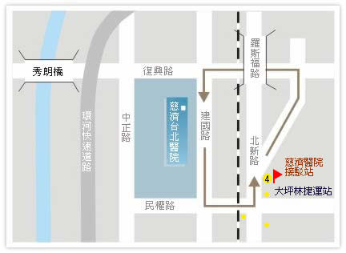
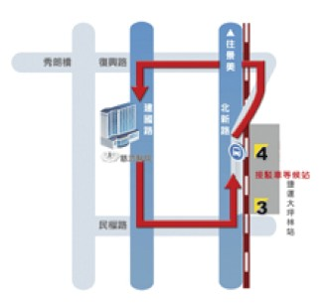
交通資訊：
捷運路線
新店線 ( 綠色 ) : 大坪林捷運站下車(可於捷運站4號出口轉搭慈濟醫院接駁車)
淡水線 ( 紅色 ) : 公館捷運站 ( 轉綠 13 到民權工業區 )
公車路線
●慈濟醫院站(建國路)：
台北客運 1073(原綠10、樹林－木柵)、1080(原紅10、土城－木柵)
新店客運 綠3、綠7、綠9、綠10、綠15
欣欣客運 673、290副線、指南客運 918

報名表
家長姓名 |  |  |  | 關係： |  | 連絡電話：
E-mail
小朋友姓名 |  |  | 年齡 |  | 性別 |  | 參加場次
1 |  |  | 歲 月 |  | □男 □女 |  | □爬行組 □勁走組
2 |  |  | 歲 月 |  | □男 □女 |  | □爬行組 □勁走組
3 |  |  | 歲 月 |  | □男 □女 |  | □爬行組 □勁走組

